**L’ASSURANCE TRANSPORT**

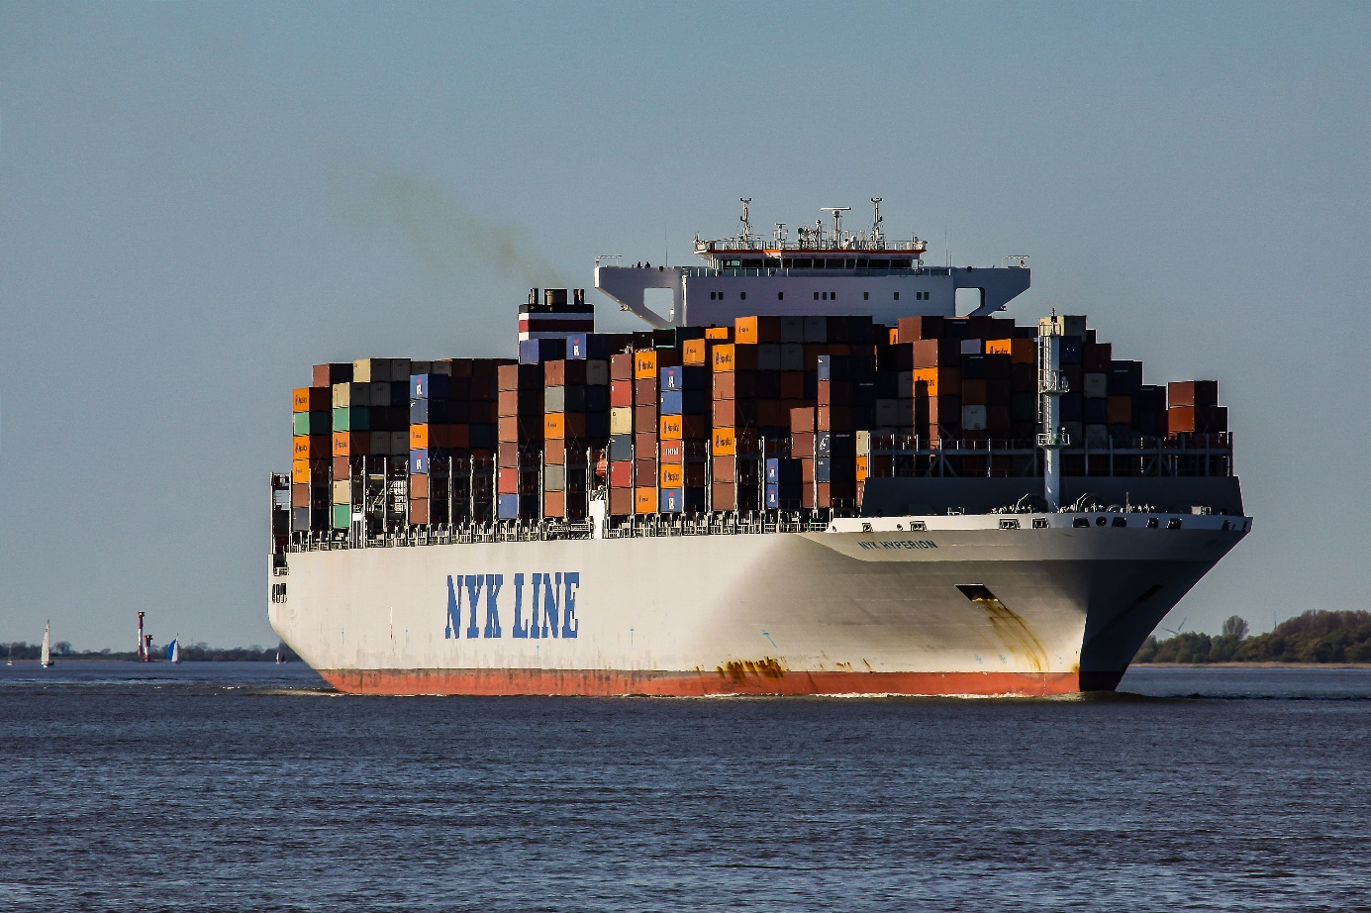

La faculté terrestre, ferroviaire, aérienne ou maritime, couramment appelée assurance transport, est une assurance de biens qui vise à prévenir les risques de perte et dommages pouvant être occasionnés sur des produits transportés. Elle exclut le transport des personnes, généralement associé à la Responsabilité Civile. Suivant le mode de transport et la voie empruntée, les risques couverts et les conditions d’application peuvent varier. Mais le principe reste généralement le même.

En contrepartie d’une prime versée à l’assureur (variable suivant les offres) qui peut être une fraction de la valeur des marchandises, un forfait au volume transporté ou au trajet effectué, le bénéficiaire est assuré face aux imprévus qui pourraient endommager ses marchandises.

Le bénéficiaire est le plus souvent une compagnie de transport terrestre, ferroviaire, aérien ou maritime. La souscription à une faculté de transport peut être une obligation mais elle est également un gage de qualité pour la compagnie de transport, responsable du bon acheminement de ses marchandises. Les entreprises de commerce ou de production ainsi que d’autres opérateurs économiques peuvent également souscrire à cette assurance s’ils ont un volume de marchandises propres à transporter ou une obligation légale vis-à-vis de leur client. Cette assurance est également recommandée s’ils souhaitent bénéficier de garanties supplémentaires, notamment de dédommagements en cas de sinistre.

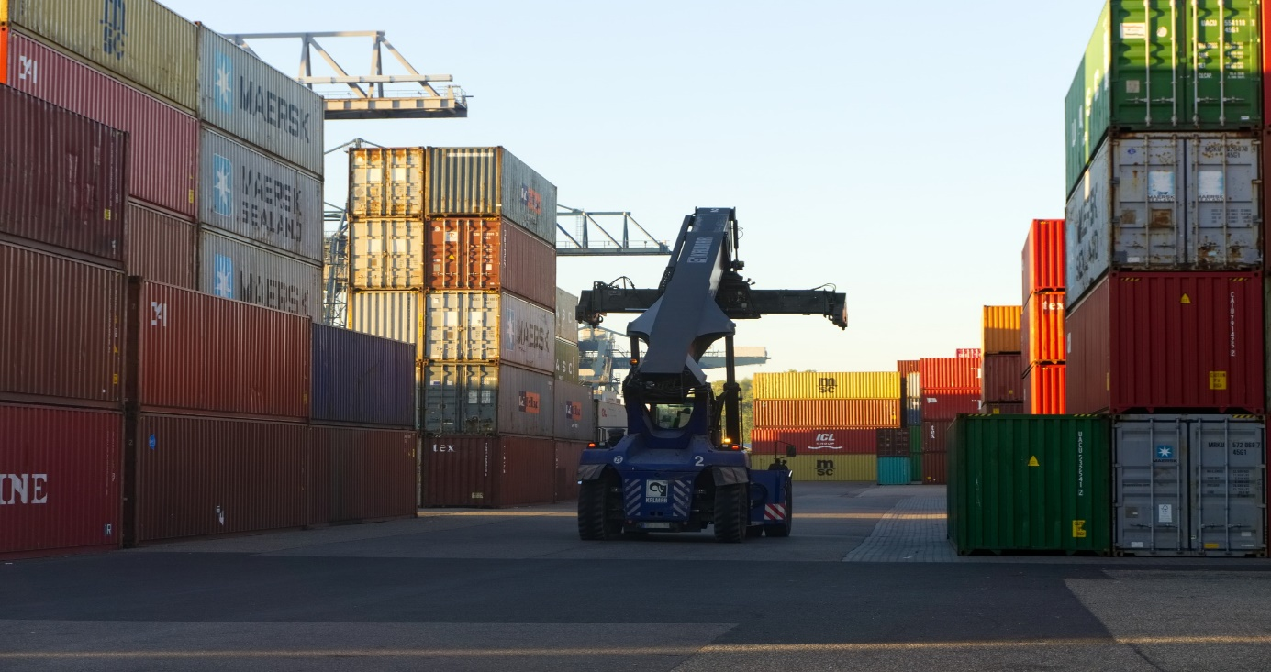

Les marchandises sont généralement assurées à partir du moment où elles quittent un lieu préalablement définit (entrepôt, centre de livraison, magasin, etc.) jusqu'à ce qu'elles atteignent leur destination, elle-même prédéfinit. Cela signifie que la marchandise peut passer par différents lieux (routes, villes, pays, océans), être transportée par différents moyens de transports (navire, avion, train etc.) et être toujours couverte par l'assurance. L’assurance peut également couvrir un seul et unique trajet suivant les besoins.

Suivant les circonstances, les contrats et les conventions, les risques couverts sont le plus souvent :

**- Le dommage, la casse, la mouille ou la détérioration**

**- La perte ou le vol**

**- La collision, le renversement, le déraillement, le naufrage ou la voie d’eau**

**- L’explosion ou l’incendie**

**- Les catastrophes naturelles**

Suivant le contrat souscrit, le bénéficiaire de l’assurance peut être dédommagé en partie ou en totalité de la valeur de la marchandise.

Si vous souhaitez obtenir davantage d’informations sur les différentes solutions d’assurance transport d’Allianz Madagascar vous pouvez nous contacter au numéro et à l’adresse suivante : [020 22 579 00](tel:+261%2020%2022%20579%2000) – 13 , Làlana Indira Gandhi, Antananarivo.